CULTURA POPULAR: ENTREVISTA COM O PROF. OSWALD BARROSO
Por Bruna Franco Castelo Branco Carvalho
Raimundo Oswald Cavalcante Barroso, professor do curso de Música da Universidade Estadual do Ceará (UECE). Graduado em Comunicação Social, com Mestrado e Doutorado em Sociologia pela Universidade Federal do Ceará (UFC). Pós-doutorado em Teatro pela Universidade Federal do Rio de Janeiro (Unirio), Especialização em Gestão Cultural pela Foire internationale d’art contemporain (FIAC), em Paris. Atualmente trabalha com teatro, jornal, música e pesquisa cultural.
01. Você considera que existe uma definição mais apropriada para o termo Cultura? Qual seria? E por quê?
01. Conforme os interesses do seu estudo. O conceito não é uma verdade, o conceito é um instrumento de trabalho. Você tem que ver qual é o conceito mais adequado para o seu trabalho, tem que guardar coerência... Eu acho que o conceito melhor de cultura é aquele inicial, que vem de colo, colo é cultivo, ocupação, é enriquecimento da natureza, que vem do latim, então tem a ver com agricultura, de cultivar o planeta, a terra, e tem a ver com outro, que é o culto, de cultuar a terra, isto é, respeitar, louvar, agradecer, cuidar... Então, na verdade você tem que cultivar o planeta e cultuá-lo. Esse seria o conceito mais adequado pra hoje, pra essa grande questão que se coloca hoje do homem, tudo pra humanidade; ou ela retoma esse caminho ou ela vai desaparecer, depois de muito sofrimento, pode ser também que ela retome esse caminho. Eu faço, eu aposto que ela, por ser parte da natureza também, tem um senso com sedação extinto, com sedação muito forte e tem uma intuição muito forte e vai encontrar caminhos pra sua preservação.
02. Para você, o que caracteriza a Cultura Popular?
02. A cultura popular é a cultura produzida pelo povo com autonomia, isto é, sob controle do próprio povo, né? O povo detendo os meios de produção e difusão; então cultura popular é isso, e por ser esse tipo de cultura, ela tem uma lógica própria, que é uma lógica anímica, mítica, uma lógica que muitos chamam mágica, né? Que é uma lógica diferente das ciências acadêmicas, né? As instituições oficiais... Então a cultura popular é essa cultura. Muita gente veicula a cultura popular, que é outra coisa, mas a cultura popular é aquela produzida pelo povo sob controle dele mesmo, deles tendo poder de decisão sobre ela e reflete a alma profunda popular.
03. Há Cultura popular em toda e qualquer sociedade?
03. Existe, porque onde existe gente existe essa cultura, porque é uma cultura que reflete o inconsciente profundo, o eu essencial, que a própria inteligência racional da pessoa não tem muito controle. Até os próprios grandes cientistas, os gênios, inventores; dentro deles, existia essa cultura, quando eles tiveram os insights, os estalos das grandes descobertas, foi movido pela sua alma profunda; então isso existe em cada pessoa, às vezes tá reprimida, pouco desenvolvida, vamos dizer assim, é uma cultura que não se expande na perspectiva da pessoa, mas se a pessoa for procurar no fundo, no fundo quando ela sonha, isso se revela.
04. Qual a importância de manifestar coletiva e popularmente os aspectos culturais das sociedades?
04. Seria a importância de deixar aflorar o eu profundo das pessoas e para que elas se identifiquem, se compartilhem, para que elas se sintam mais confortáveis consigo mesmas, é uma cultura onde as pessoas não são tão reprimidas, não são tão tolhidas na sua subjetividade, as pessoas se veem com muita profundidade, né? É uma cultura que tem muito valor e que muitas vezes ela é, vamos dizer, negada por interesses, quase sempre, de mercado, de interesses econômicos, etc.. Mas, que, tirando isso, se as pessoas não pensarem mais essencialmente, não pensarem mais imediatisticamente em lucro, as pessoas vão ver que isso é importantíssimo.
05. Na sua opinião, qual o motivo de algumas regiões/ localidades manifestarem com mais força/ frequência a sua Cultura?
05. Esses lugares são aqueles lugares onde a vida popular tem uma história mais antiga, né? E onde há uma autoestima e uma identidade forte, né? Onde a vida comunitária se manifesta com mais intensidade. Nesses lugares, os valores da cultura popular se afirmam com maior força e, inclusive, atrai outras populações como nas cidades-santuários, por exemplo, como Canindé e Juazeiro, e outros lugares do Brasil isso acontece com muita fortaleza. Essa identidade só se afirma com a permanência das pessoas naquele lugar. Um lugar de passagem não cria identidade. É um lugar de referência, de fixação... Pode ser passagem pra muita gente, por exemplo, nesses grandes santuários, é passagem pra muita gente, mas tem aquele povo, daquele lugar que se aferrou ali, e ali tem muita gente de fora que se fixa ali, por exemplo, nos morros cariocas, populações nordestinas se fixaram e criaram uma forte personalidade, outros eram próprios de origem crioula carioca, né? E criaram o samba, criaram elementos. Rio Grande do Sul, por exemplo, tem uma grande identidade popular porque são populações fixadas pela agricultura e, lugares onde as pessoas não tem acesso à terra, estão de passagem, estão dispersas, isso não cria cultura, não cria identidade, não cria amor à terra, nem a si mesmo. Eu sei que o nordestino, ele é um nômade pela própria natureza, como os índios no Nordeste eram nômades, porque quando havia as secas eles migravam. Mas a referência deles era tão forte àquele lugar que eles levam a cultura e permanecem com aquela referência cultural mesmo em outros lugares. Os gaúchos, a mesma coisa. Por exemplo, os gaúchos quando estão aqui em Fortaleza, eles tem o centro de tradições, tomam chimarrão até hoje; o nordestino também é assim, ele tem uma cultura tão forte que aonde ele vai, ele firma a sua cultura, ela não desaparece. Existem vários sertões, várias culturas no Brasil. Tem uma diferenciação da voz, o tipo de canto de cada região. A voz do cantador nordestino é uma voz para amplidão, do aboio, quase um grito.
06. Como você entende, hoje, a relação entre tradição e renovação da cultura popular?
06. Existe porque o povo vai passando por novas experiências e essas novas experiências vão influindo no seu modo de ser, nas suas características mais profundas, né? Isso você nota que, por exemplo, com certeza as pessoas que são acostumadas a morar em comunidades muito próximas, as pessoas vão tendendo a modificar sua voz. Uma modificação. Uma renovação. Não sei se é pro bem ou pro mal, mas existe.
07. Na sua concepção, há uma espécie de hegemonia da cultura popular na região Nordeste?
07. Não, no Nordeste há muitas culturas porque a cultura da Zona da Mata é completamente diferente da Cultura do Sertão, é porque aqui não tem Zona mata, é por isso que a cultura cearense é diferente da cultura pernambucana, tem muitas diferenças, marca muitas diferenças, porque você vê... O Ceará é sertão, o Ceará é Fagner, Belchior, entende? Eles foram influenciados, o Ednardo menos, mas os dois é um canto de aboiador, é um canto pra grandes expansões. O Ednardo é mais urbano. O eu profundo do Fagner é mais rural e mais judeu, mais também da sinagoga, do judeu, do canto árabe, né? Então o canto árabe, o árabe, ele canta pro deserto, né? O Fagner é muito isso. Por isso coincidiu, o nordestino, o canto do aboio nordestino, é árabe. E o do Belchior é porque ele é do “sertãozão”, né? Dentro do Nordeste há variações... Por exemplo, os baixios úmidos, as serras, as variações dos planetas, e da relação das pessoas com o planeta, com a sua terra, o seu lugar, com a natureza... A natureza das pessoas é diferente. Como a natureza do planeta é diferente, num é? E no Nordeste tem pelo menos 3 nordestes. Tem o Nordeste das praias, da Zona da mata, dos baixios úmidos, das serras; e o Nordeste do sertão. Já o jangadeiro é diferente, do litoral, ele canta pro mar, por isso que o mar às vezes se coincide com o sertão, porque o mar é essa imensidão como o sertão é. Por isso que o sertão vai virar mar e o mar vai virar sertão (risos). Porque eles têm muita similitude, o jangadeiro é um caçador de peixes e o vaqueiro é um caçador de boi, de gado; agora, claro que as modificações na pesca, as modificações no tipo de criação estão modificando esse homem, mas isso passa gerações, isso vai entrar no DNA de uma pessoa, isso passa pelo menos umas 5, 6 gerações; não se faz rapidamente assim não... Isso leva um tempo, isso pra penetrar no DNA é preciso pelo menos umas 3 gerações pra uma mutação de DNA, mas muda; agora demora... Pra uma coisa virar tradição, não é tão rapidamente assim, ela precisa se sedimentar muito na natureza e na natureza humana também, né? Na natureza de um modo geral.
08. Como você entende atualmente o regionalismo nordestino com relação à sua cultura popular?
08. Eu acho que não existe regionalismo nordestino; se existir pode jogar fora porque não vale nada. O que existe é um eu profundo do nordestino, né? Porque todos os povos têm seu eu profundo. Quem trabalha contra a universalidade das culturas é a indústria cultural, porque a indústria cultural trabalha pra padronizar... E a indústria de um modo geral, né? Porque a indústria trabalha padronizando, simplificando, empobrecendo a cultura. Ela é uma contracultura. Por exemplo, quando você fabrica um violino industrialmente, você está empobrecendo as possibilidades da rabeca. Por exemplo, um cara que faz uma rabeca, e ele conhece profundamente natureza, ele chega e diz: “eu quero uma rabeca que dê esse som assim”, e ele vai olhar na floresta, na mata, qual é a árvore que dá esse som, e ele vai construir de uma maneira que dê aquela rabeca dele, que expresse o seu eu profundo, ou então o eu profundo da sua clã, da sua família, que o seu pai já tinha isso e passou pra ele. E quando você pega um violino, você tem um som padronizado, tem uma estrutura da ciência, uma estrutura padronizadora, ela é abstrata, dominadora, então ela não fala mais por ninguém, ela fala pelo dono da indústria, não fala pelas pessoas que estão tocando.. então, dessa forma, as pessoas podem ser substituídas por máquinas cada vez mais; as pessoas só estão sendo repetidoras, não estão expressando suas subjetividades nas coisas, então a diversidade diminui e as coisas ficam mais simplistas. Para uma mensagem ter mais audiência, é preciso ter menos informações. Precisa ter mais audiência, vender mais, por isso precisa simplificar mais, pra que a pessoa mais ignorante possa comprar e compreender. E daí o empobrecimento da cultura. Agora, as próprias tecnologias digitais podem ajudar na difusão das subjetividades das pessoas; as pessoas tem que ter controle sobre essa tecnologia, entende? Não ser dominada por elas. Então eu acho assim... Se a pessoa souber usar o celular, não ser usado por ele, então é ótimo! E veicular sua subjetividade, seus valores, sentimentos, sua arte pro mundo inteiro, isso é ótimo! Isso não é mais privilégio de uma meia dúzia de pessoas.
09. Como explicar os diversos discursos e manifestações discriminatórias contra a cultura nordestina no Brasil?
09. É o fascismo, né? O nazismo. É o pensamento de que existe uma cultura melhor do que as outras, que são dos brancos, ocidentais, europeus; é o nazismo isso. Isso é o que desgraçando no Brasil hoje e tomando espaço, é um perigo. É a mesma noção de superioridade. Antes, pro índio, tudo é sagrado, não existia nem a ideia de posse, nem os possessivos eles usavam, pro índio tudo é manifestação do divino. Deus está aqui, se manifesta através daquilo que a gente pode sentir, ver, ouvir, cheirar pelos sentidos e então tudo é obra do divino e é sagrado, então tudo é uma interseção de Deus. Mas colocaram que o ser humano é que é Deus, tem aqueles que são superiores, os grandes cientistas, grandes governantes, os potentados e que mandam na humanidade e no planeta todo. Não são todos os seres humanos que são superiores, têm eles e têm os inferiores. E isso gera uma discriminação muito grande; o que não for como ele, é inferior. E os bichos, as plantas, as árvores é que estão abaixo mesmo.
10. Para você, os meios de comunicação (de massas) podem influenciar as culturas populares? Por quê?
10. Eles influenciam muito porque eles empobreceram muito essas culturas populares quando eles veiculam produtos de mercado das grandes indústrias, mas hoje em dia eles já são secundários. Eu mesmo não assisto mais televisão, nem rádio. Tudo o que eu vejo é no Youtube, no Facebook; são outros veículos agora e que são lugares onde a gente tem uma participação maior, o controle é muito menor; tem controle, mas não é tão grande assim. A possibilidade de veiculação direta do povo aumentou muito; primeiro que um cara que é dono de uma cadeia de televisão devia mudar de ramo pra um Youtube, pra um Facebook, que é muito mais atual, estão menos superadas; e segundo, que essas próprias TVs convencionais, antigas, de um modelo antigo, elas tem que se adaptar, senão elas falem, num tá mais... Ninguém tá mais assistindo isso, não faz mais parte, não tá no celular, entende? E olhe que eu tô dizendo celular agora, mas daqui a pouco vai aparecer outra coisa. Porque durante muito tempo eles conseguiram impedir o desenvolvimento tecnológico exatamente pra não acontecer o que está acontecendo, mas isso é inevitável, então esse avanço tecnológico fez com que os veículos deles ficassem obsoletos; ou eles mudam ou não vai mais... Desaparece! Eles influenciam ainda, pouco. Cada vez menos. Muito menos porque as pessoas nas culturas populares não assistem mais televisão não. Todo mundo tem celular e pode se manifestar, e pode acessar o que ele quer e na hora que quer. Na TV não... Você tem que tá presente naquela hora, porque senão... completamente limitado, e não é confortável mais pra pessoa.
11. E o contrário também pode acontecer? Se sim, como?
11. Estão influenciando porque hoje em dia ou elas mudam ou desaparecem. A cultura popular é muito mais poderosa porque ela só desaparece, desaparecendo o povo todo, desaparecendo a humanidade; mesmo assim, fica o inconsciente coletivo dos seres vivos, do planeta, então... Só influenciam! A grande arte tem raízes na cultura popular porque é a cultura de base, é a terra onde você pisa.
12. Qual a sua opinião sobre a imagem que a grande mídia passa da cultura nordestina para o público em geral?
12. A grande mídia passa uma cultura de grande criatividade, mas também de grande fanatismo, de grande ignorância. Ela passa uma visão de fanatismo e ignorância. Só que o que ele chama fanatismo é genialidade maior ainda. Mas a grande mídia acha que Antônio Conselheiro e Padre Cícero foram grandes ignorantes. Elas acham que os grandes gênios do Nordeste que agregaram mundos e tiveram uma visão antecipada, eles acham que é ignorância porque eles não são modernos. Passa uma imagem de uma cultura que pode servir muito bem pra arte, mas não serviria pra ciência, pra política, pra economia. As culturas acadêmicas do Rio e São Paulo serviriam. Eles acham que a cultura nordestina é mais pro lazer, pro artístico, de menos valor. Artes pra eles é uma coisa sem valor. O nordestino é muito bom em bobagens, mas pra coisas sérias não. A visão que a grande mídia passa é essa.
13. O que você acha sobre o interesse das pessoas a respeito da valorização da cultura local?
13. As pessoas que tem autoestima tem esse interesse pela sua cultura muito grande. As pessoas que gostam dos seus pais, dos seus avós, do seu lugar; agora tem uns que não gostam nem de si mesmos. São pessoas perturbadas, que têm problemas consigo mesmo, que se suicidam, que tem depressão, que não sabem nem mais quem são... É um destroço, pronto! Tá muito difundido esse tipo de gente. (Sobre o interesse) São pessoas que gostam de si mesmas, de sua localidade, das pessoas com quem foram criadas, da mãe, do pai... das suas origens. Pessoas bem resolvidas. A pessoa vai se vê nas outras culturas. O grande problema das pessoas é que elas vivem muito presas, o único lugar que elas têm relacionamento é nos shoppings centers, que é cheio dessa cultura industrial, padronizadora, então é difícil criar personalidade própria, é difícil aflorar seu eu profundo, e aí é complicado... a gente tem que buscar, retomar essa vida conjunta, o contato. Porque o contato no facebook é legal, mas dá muito mal entendido. O contato pessoal é muito mais profundo, as pessoas se entendem melhor pessoalmente. É uma comunicação mais intensa.
14. O que você pensa sobre a realização de emissoras de televisão de cunho regional em um momento de tendência à globalização?
14. Eu acho que não tá mais nesse tempo não, sabia? Ao contrario, esse tempo da globalização é o tempo do destroço, e o destroço é uma tendência ainda predominante, mas tá surgindo muita televisão comunitária, muitas rádios, até pessoais, muitos blogs, sites... Então essa coisa da globalização é antigo, isso é uma coisa da modernidade. Só que o problema da modernidade é que ela insiste em permanecer quando já é superada completamente. Eu acho que a tendência é as subjetividades cada vez mais se expressarem; agora, o que existe é uma tentativa de barrar esse processo. Por exemplo, um nazismo, ninguém pode mais ter “face”, é exatamente uma tentativa de barrar um processo de fragmentação na comunicação e um processo de interação muito maior entre as subjetividades; e aí esse negócio é perigoso porque você sabe que quando o negocio tá degringolando, o pessoal tende à violência. Você produzir sua informação é uma coisa muito mais forte. O processo que tá havendo hoje é de desmontagem da modernidade, essas tendências todas estão sendo desmontadas, e elas só poderiam permanecer à força, à base de porrada. É por isso que tá havendo muito a tendência ao fascismo. A tendência é da rede social, entende? Você viver intensamente na sua comunidade e se conectar com o mundo todo e, principalmente, com aquelas pessoas que nem convive com você. A tendência tá sendo essa. O resto é tentativa de permanecer debaixo de pau e pedra, mas num consegue não.
15. Existe diferença entre Regionalismo e Regionalidade?
15. Diziam que regionalismo é defesa da sua região e regionalidade é uma coisa mais... A expressão daquele lugar. Regionalismo seria um fundamentalismo. É isso que diziam nesse tempo, faziam exatamente uma apologia da aldeia global. Regionalização seria... que vem articuladamente com esse processo de globalização. Seria isso. Isso (regionalismo / regionalização) é uma coisa antiga, não existe mais. É completamente superado. Não se sustenta mais.
16. Qual a sua perspectiva de futuro para a resistência das culturas populares, considerando a alta velocidade interativa da era digital?
16. Eu acho que tinham que se transformar em emissoras comunitárias, que hoje em dia as comunidades querem se expressar e criam suas próprias emissoras, no Youtube, no Facebook, nos blogs, nos sites. O que os grandes empreendedores das mídias deviam investir é nessas redes de comunicação onde as pessoas e as comunidades possam se expressar. Pra poder lucrar. Você acha que o Youtube e o “Face” não lucram mais que uma emissora de televisão dessas? Claro que ganha mais. Porque essas redes expressam mais a vontade, o gosto, a subjetividade, a forma de ser das pessoas que vivem em comunidades, e as pessoas vivem em comunidade e querem criar redes. A expectativa é manter a vida popular. É você conseguir conviver na sua comunidade, conviver com as pessoas, é manter contato com as pessoas através dessas mídias e pessoalmente. Manter contato com a terra, preservar a natureza. Toda relação de expressão e relação vem da natureza. Então você tem que alimentar a vida comunitária. A vida humana está restrita, a imaginação... A modernidade que o homem é o centro e a natureza é somente para servi-lo. Enxergo que as culturas populares estão lutando pra resistir porque as pessoas estão percebendo que sem isso elas morrem, literalmente.

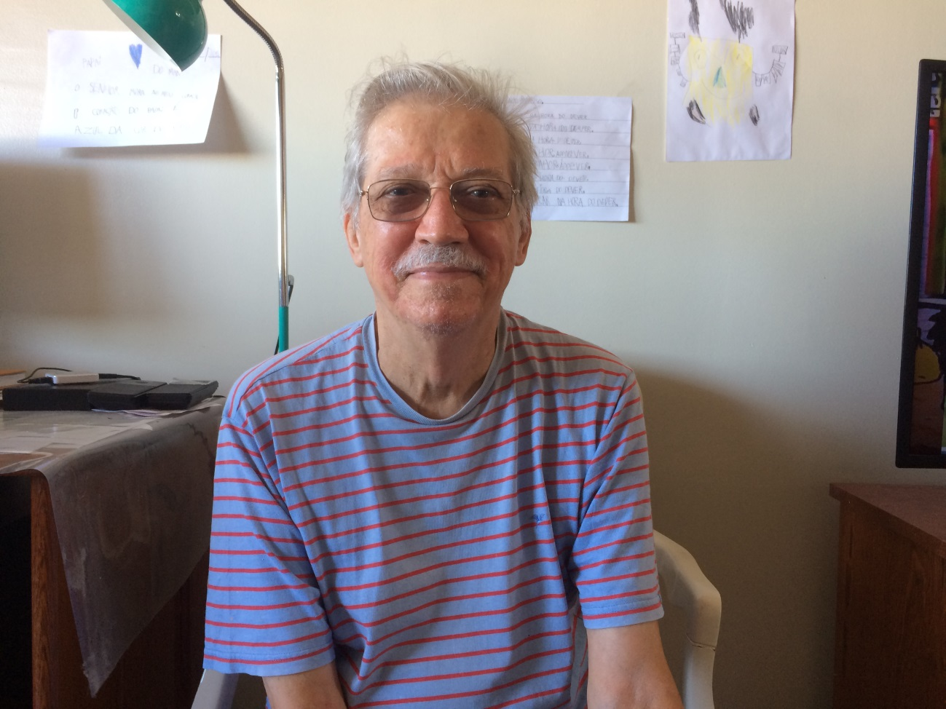
Foto: Prof. Oswald Barroso.
Por: Bruna Castelo Branco, 29/09/18.

Entrevista concedida pelo professor Oswald Barroso, do Departamento de Música da Universidade Estadual do Ceará (UECE), no dia 29 de setembro de 2018.
Mestranda em Comunicação pelo Programa de Pós-Graduação em Comunicação (PPGCOM) da Universidade Federal do Ceará (UFC).

